高等数学 A1 第十一章练习
- 填空题：
（1）设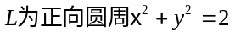在第一象限中的部分,则曲线积分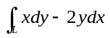的值为
（2）设曲面 是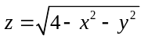的上侧，则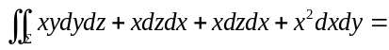
（3）已知曲线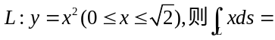
（4）设
- 选择题：
（1）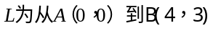的直线，则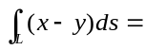（ ）
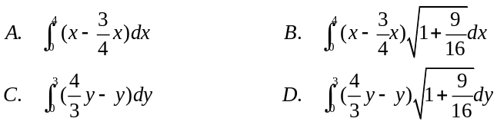
（2）平面上所有简单光滑正向闭曲线中，使积分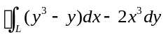值最大的曲线L是（）
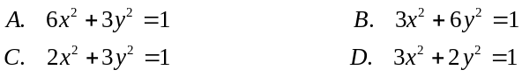
3. 计算曲线积分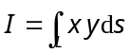，是圆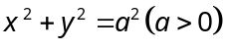在第象限中的部分.

4.计算曲线积分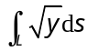，曲线是抛物线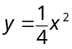自点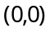到点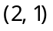的一段弧.

5. 计算曲线积分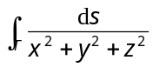,其中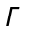是螺旋线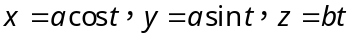上相应于从0到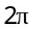的一段弧.

6.计算曲面积分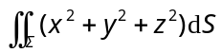，其中是球面：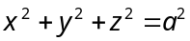.

7. 计算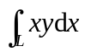，其中为抛物线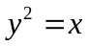上从点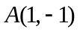到点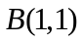的一段弧（见图1）.
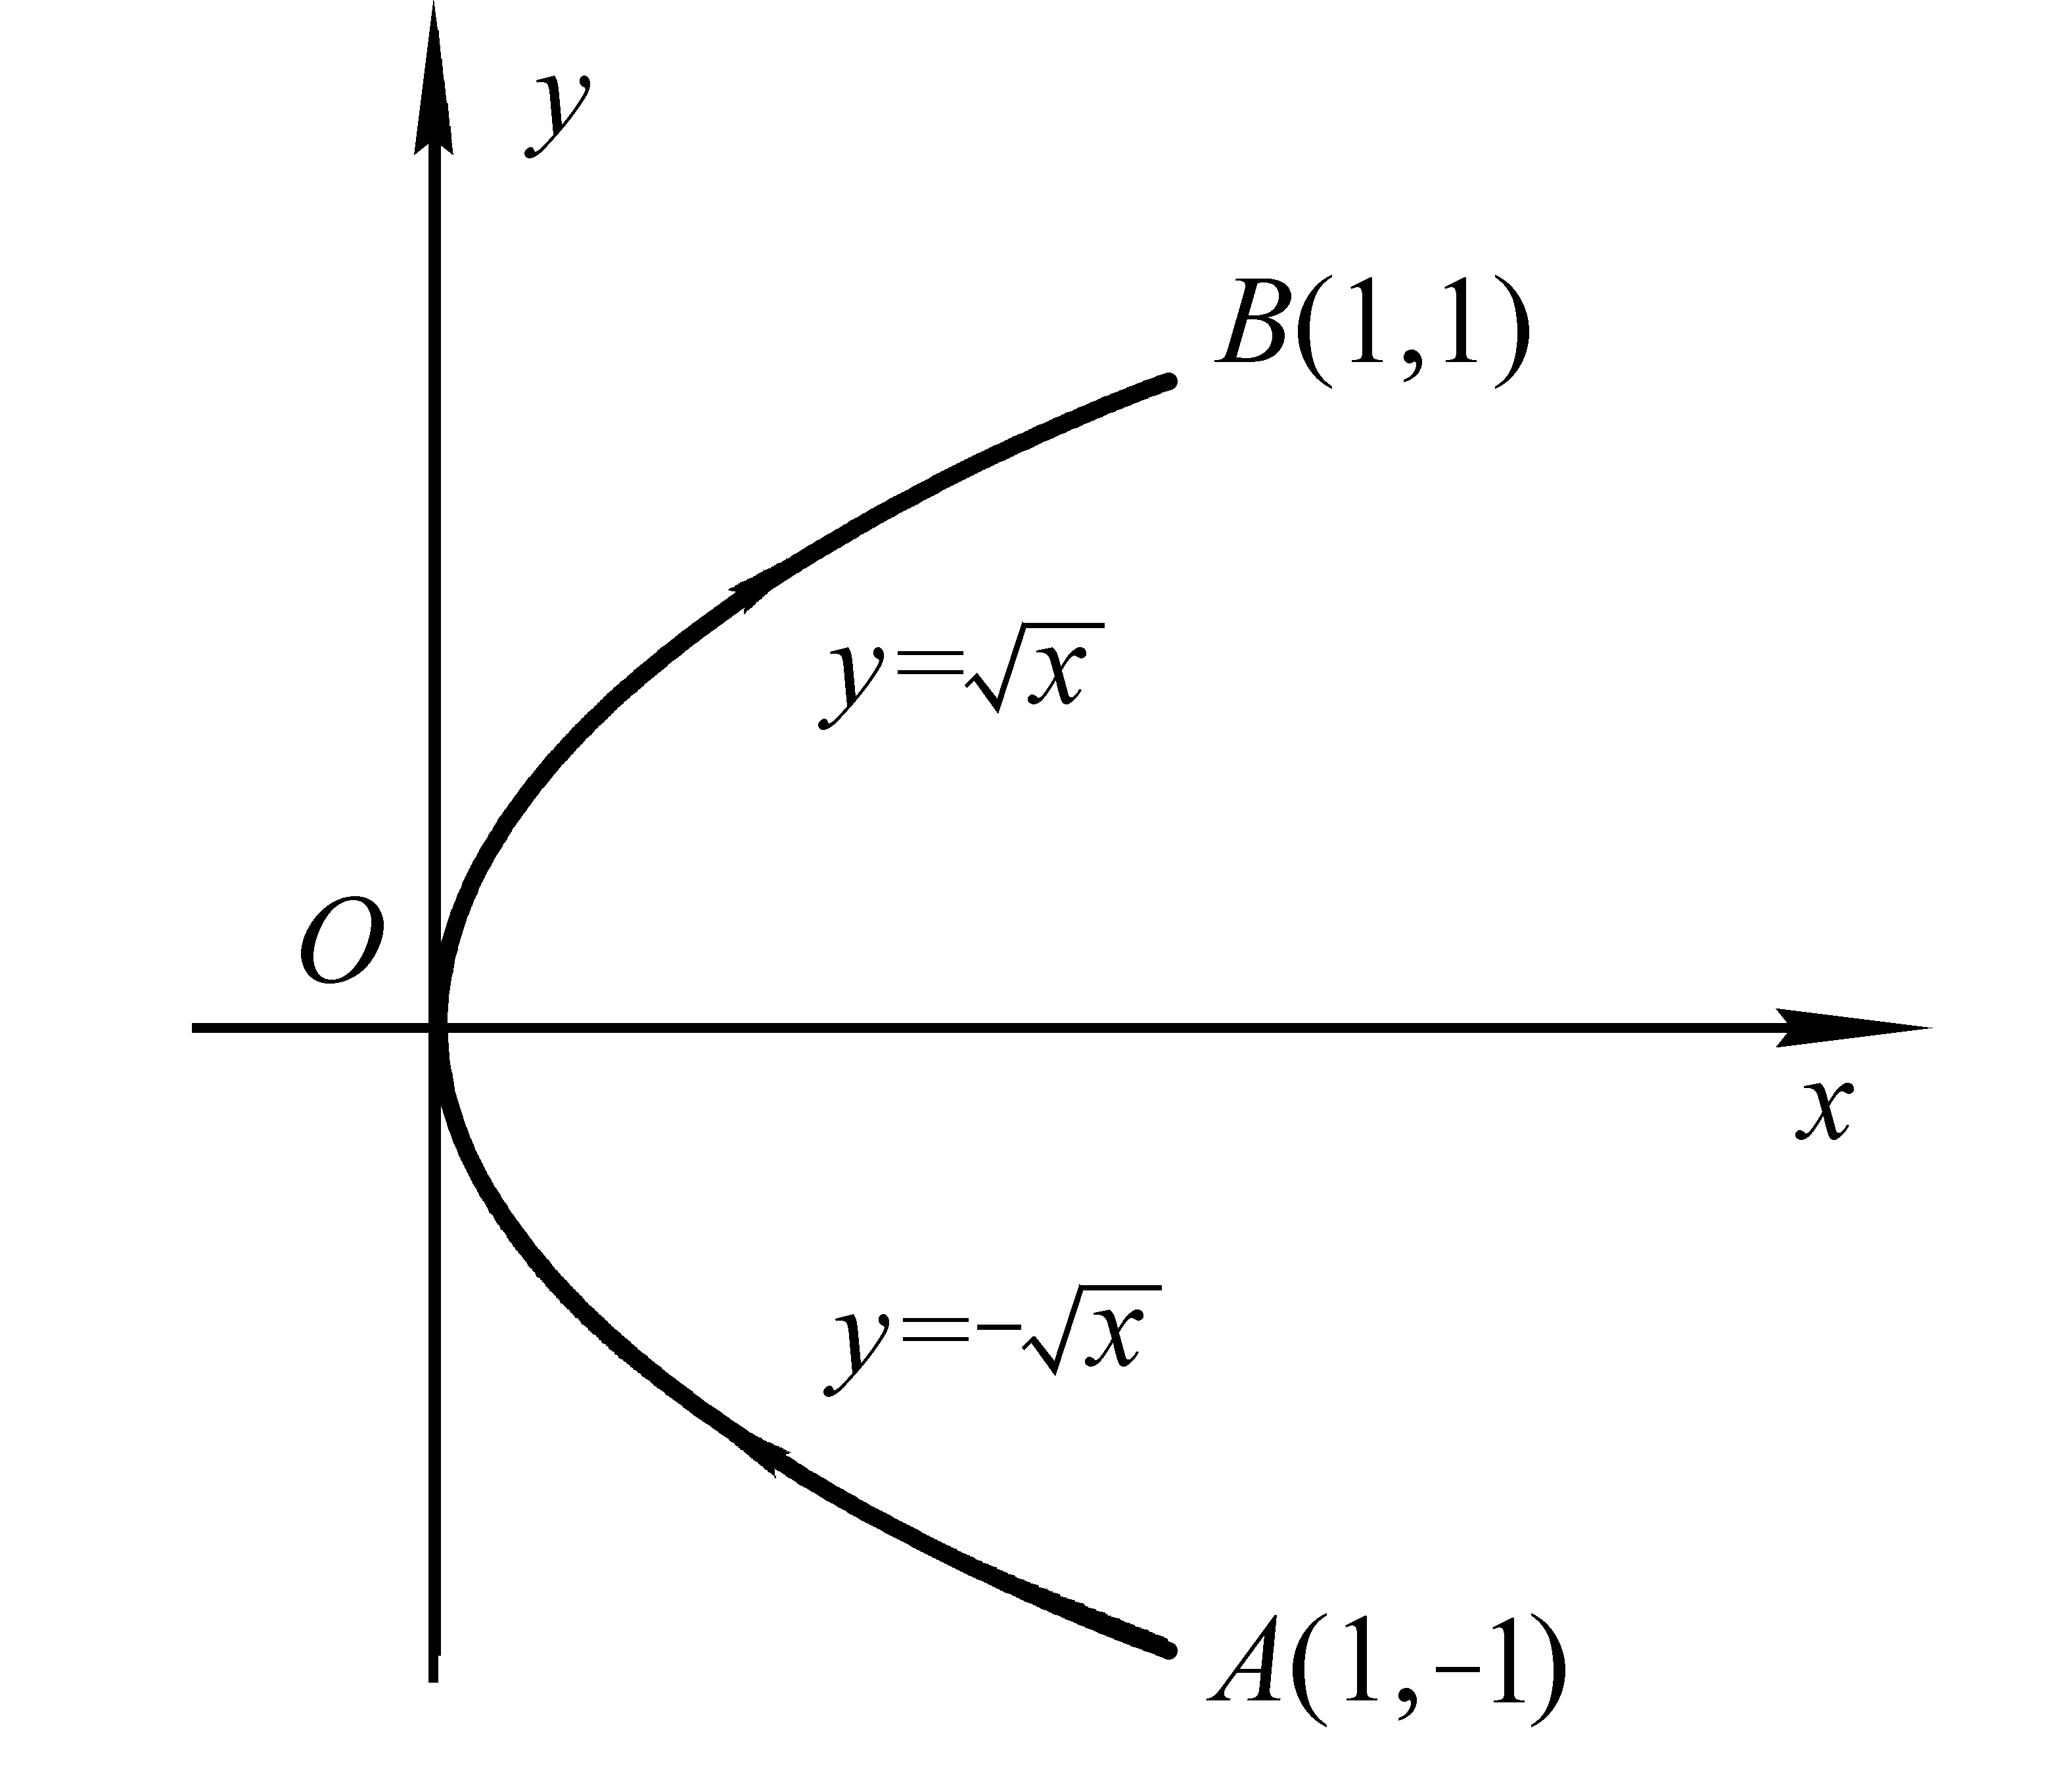
图1

- 计算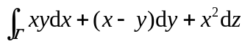，其中Γ为螺旋线：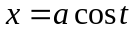，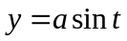，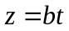，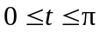上从点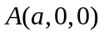到点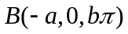的一段弧.

- 计算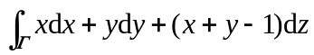,其中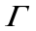是从点A(1,1,1)到点B(2,3,4)的直线段.

10. 计算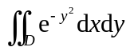,其中D是以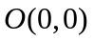, 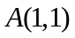,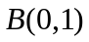为顶点的三角形闭区域（图2）
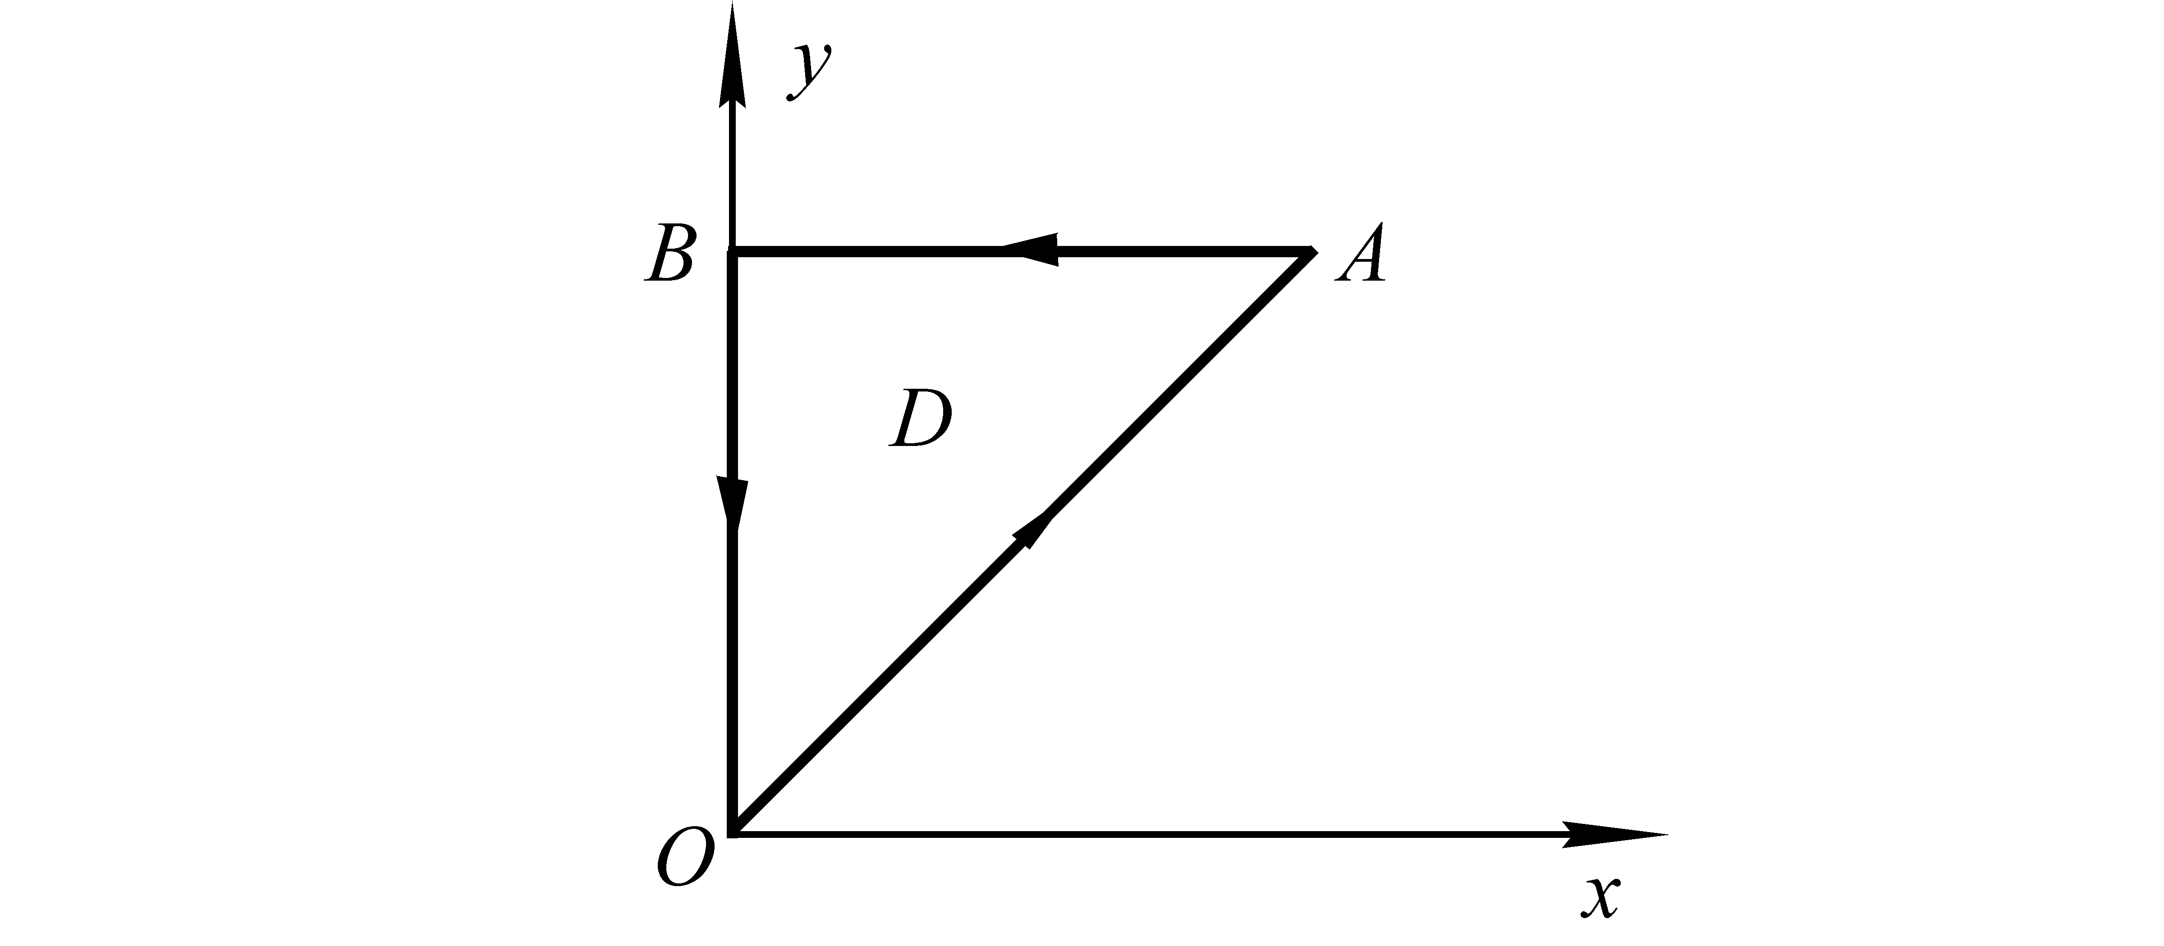
图2

11. 计算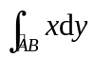,其中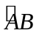是半径为的圆在第象限的部分（图3）
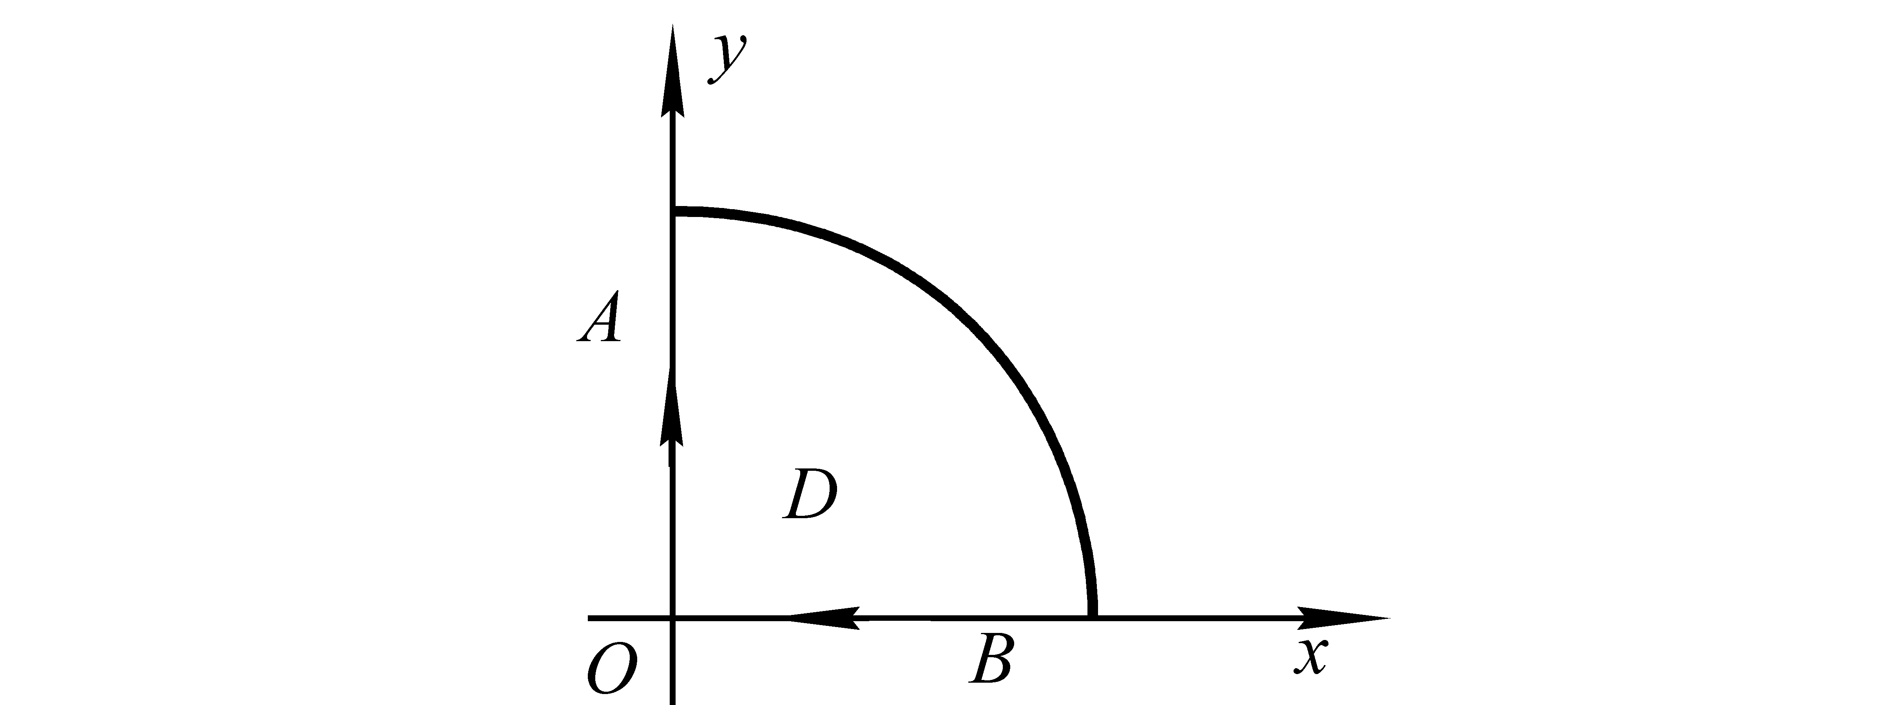
图3

12. 求椭圆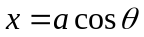，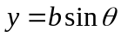所围成图形的面积.


13. 设曲线积分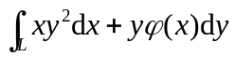与路径无关，其中具有连续的导数，且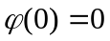,计算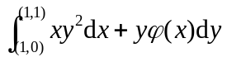.

14. 计算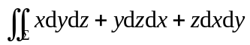,其中为平面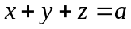()在第卦限的部分，取上侧.

- 计算曲面积分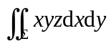，其中是球面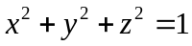外侧在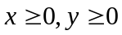的部分.

- 利用高斯公式计算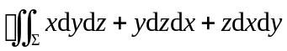,其中为球面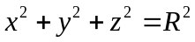的外侧.

- 计算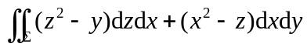,其中为旋转抛物面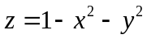在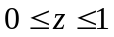部分的外侧.


18. 利用斯托克斯公式计算曲线积分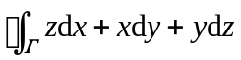，其中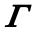为平面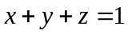被三个坐标面所截成的三角形的整个边界，它的正向与这个三角形上侧的法向量之间符合右手规则（图7）.

19.曲面积分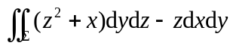,其中Σ是旋转抛物面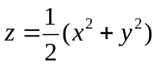介于平面及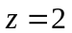之间的部分的下侧.

- 利用斯托克斯公式计算曲线积分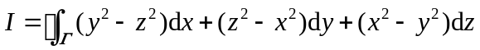,其中Γ是用平面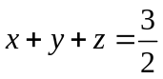截立方体；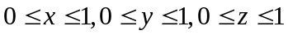的表面所得的截痕，若从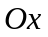轴的正向看去，取逆时针方向，如图8a所示
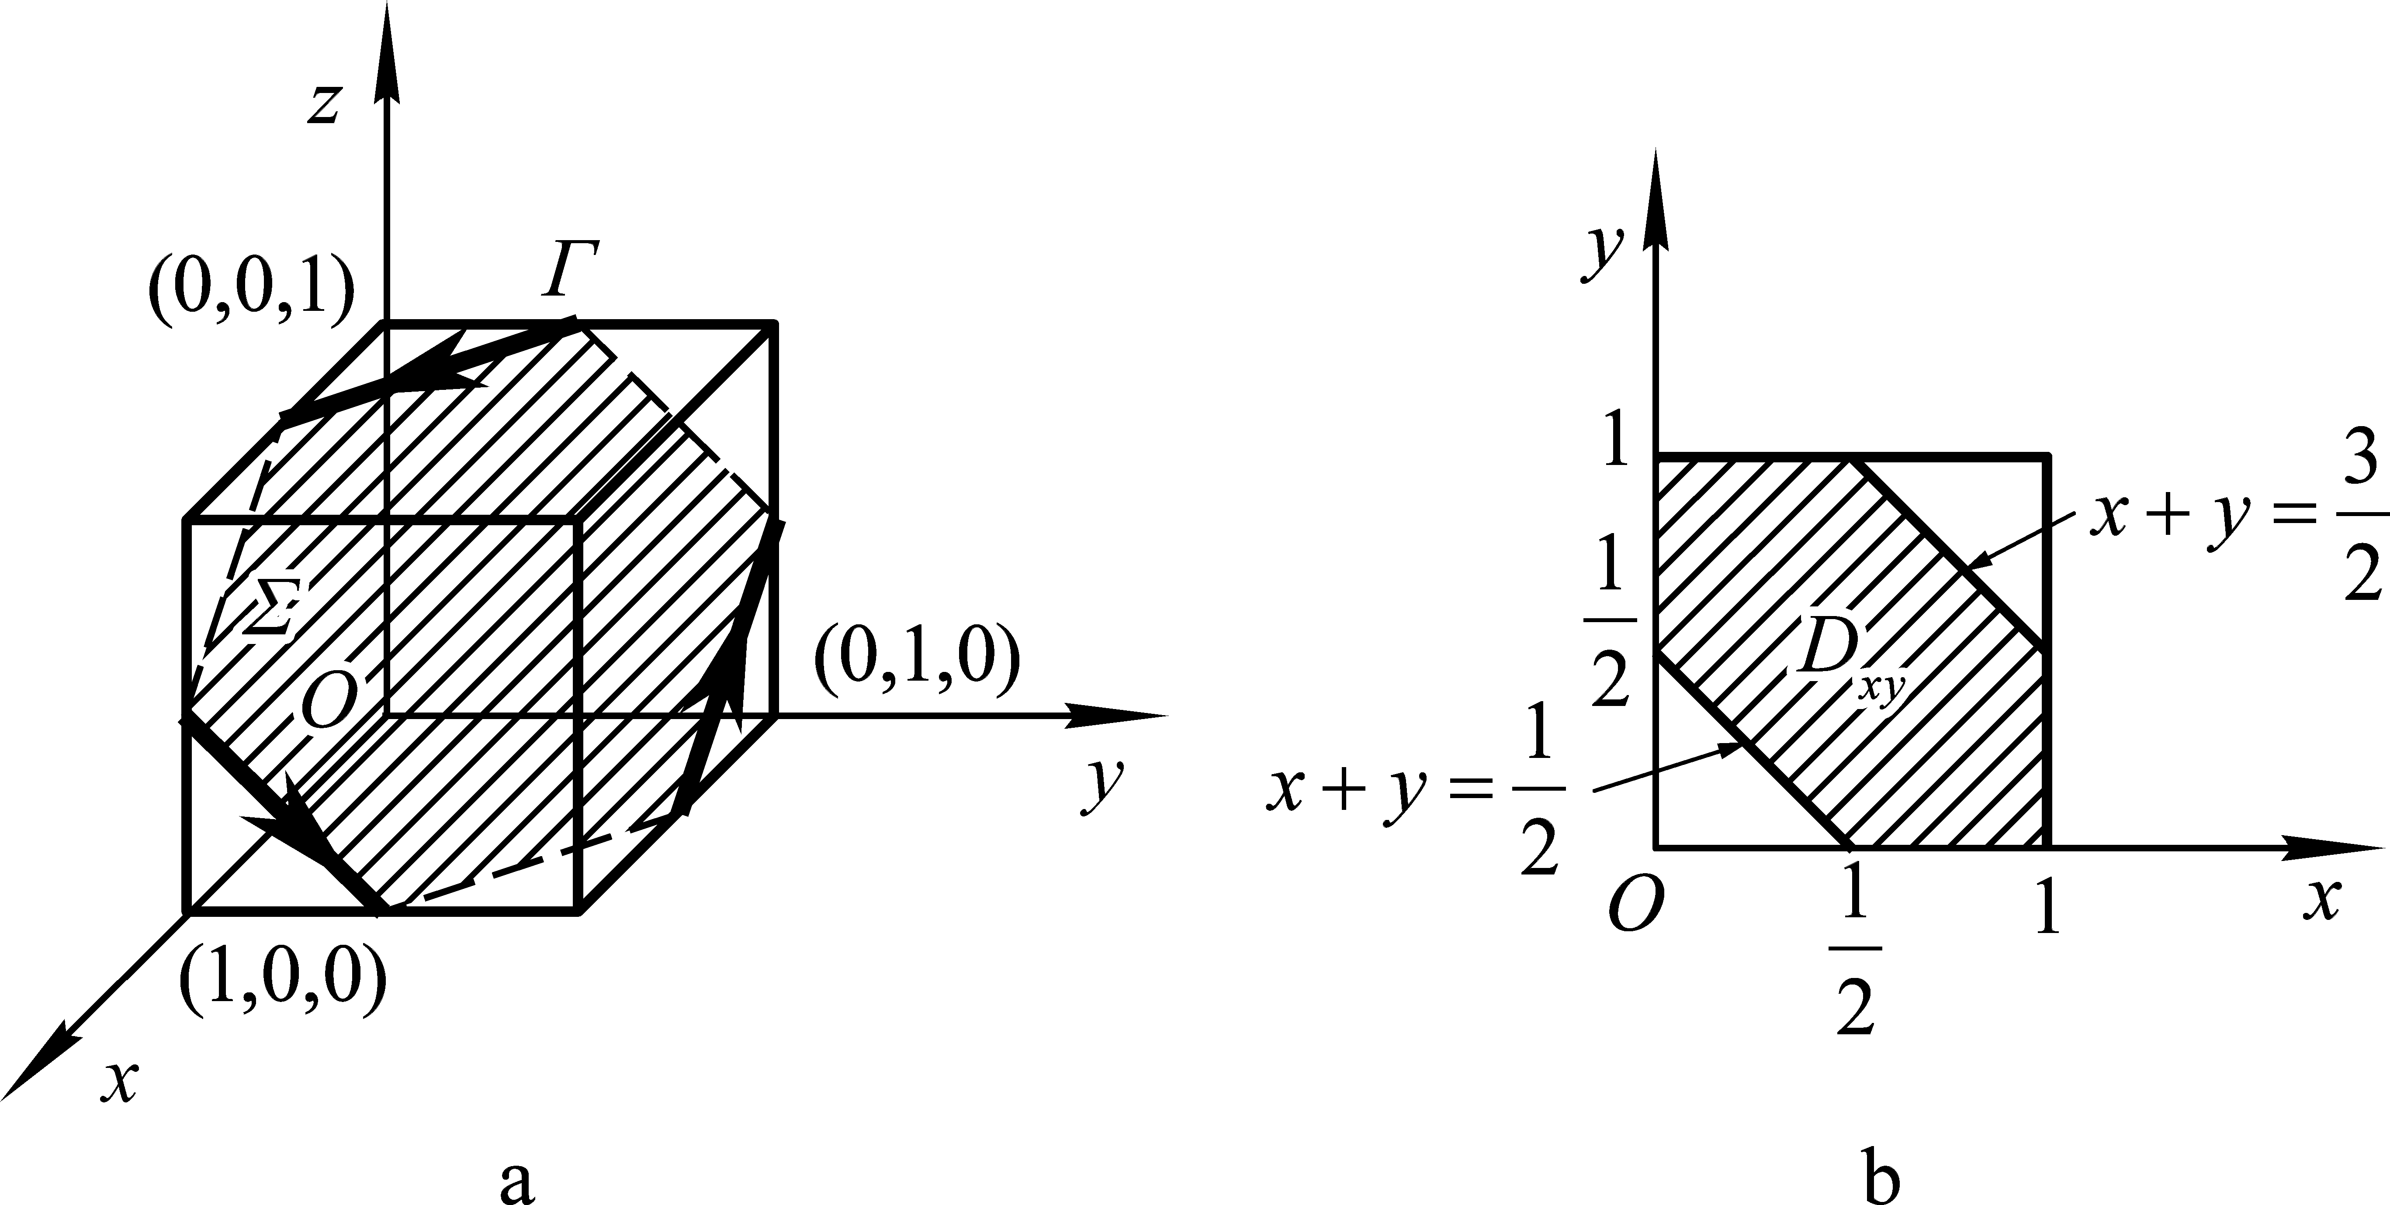
图8

